ZJS双通道智能振动摆度监测装置 | 西安蓝田恒远水电设备有限公司
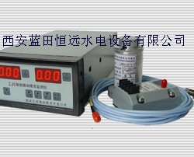 | 西安蓝田恒远水电设备有限公司  李昭 经理  电话:(029)83337934  传真:(029)88217610  手机:15091679146  E-mail:lizhaozhao100@163.com  网址; http://www.xahysd.com

一、概述
ZJS-2智能振动摆度监视仪是以单片机为核心处理器的双通道智能数字化仪表。该仪表与电涡流位移传感器相连接可在线监测水轮发电机组主轴X、Y方向的径向振动；与低频振动传感器相连接可在线监测垂直和水平两个通道的振动。该仪表具有双通道数字显示、模拟量和开关量输出。
二、特点
- 以单片机为核心处理器的双通道智能数字化仪表；
- 按键选择振动/摆度监测方式；
- 双通道与显示量程相对应的标准模拟量信号输出；
- 提供报警状态显示和常开接点输出，双通道两级报警值可单独设定；
- 具有断电记忆、参数自动保护功能；
- 完善的系统自检功能；
- 提供变送器工作电源；
- 仪表制造加工工艺先进。
三、技术参数
- 输入信号：
用于振动监测时：可接收两个通道（水平或垂直）振动传感器信号；
用于摆度监测时：可接收两个通道（X或Y）电涡流传感器信号；
- 测量范围： 0～1.00mm（摆度为X或Y方向的对称位移）；
- 测量精度：±0.01mm；
- 灵敏度：5V/mm（或2.5V/mm）；
- 频率响应：0.5Hz～250Hz；
- 显示方式：双通道3位数码管显示；
- 提供传感器工作电源：DC612V；
- 输出模拟信号：DC4～20mA（负载电阻≤525V）；
输出报警信号：接点形式：常开
接点容量：AC220V 0.15A
DC220V 0.1A
- 报警设定值：两级报警输出（量程范围内任意设定）；
- 仪表工作电源；AC220V610％ 50Hz；
- 功耗：10W；
- 使用环境：
温度：0～＋45℃；
相对湿度≤90％RH
四、工作原理
智能振动摆度监视仪由传感器、监视仪表和连接电缆等部件组成。当配接电涡流传感器时即组成摆度监视系统，当配接低频振动传感器时即组成振动监视系统。仪表默认设置为摆度监视仪，通过仪表面板的键码输入可将该仪表设置为振动监视仪。无论仪表设置为何种监视状态，均可接收两个通道信号，并将两个通道的信号独立显示，同时输出与显示值对应的模拟量信号。每一通道可设置两级报警
五、面板说明
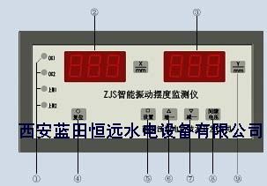
① 仪表通道状态及监视量报警状态指示；
② X通道监视量数值显示窗；
③ Y通道监视量数值显示窗；
④ 复位键，按此键程序由起始点运行；
⑤ 设置键，持续按下此键，仪表进入置数状态，松开此键后，所置数据自动存入仪表并可实现断电记忆；
⑥ 减一键，按此键闪动位的数据值自动减1；
⑦ 加一键，按此键闪动位的数据值自动加1；
⑧ 间隙电压键，按此键检查电涡流传感器探头与被测体间的间隙是否合理；
- 单位：mm
九、接线端子
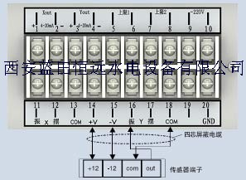
~220：交流电源 AC220V
模拟量输出：Xout X通道 Yout Y通道
接点输出：上限1一级报警 上限2 二级报警
振（X）X通道振动传感器输入 摆（X）：X通道摆动传感器输入
振（Y）Y通道振动传感器输入 摆（Y）：Y通道摆动传感器输入
振（X）或（Y）与摆（X）或（Y）处只能有一路信号
+V:传感器+12V电源 -V:传感器-12V电源
COM:信号公共端 GND：机壳地
十、仪表外形及开孔尺寸
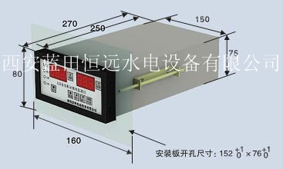
十一、选型说明
